МИНИСТЕРСТВО ВЫСШЕГО ОБРАЗОВАНИЯ И НАУКИ
РОССИЙСКОЙ ФЕДЕРАЦИИ
федеральное государственное бюджетное образовательное учреждение
высшего образования
УЛЬЯНОВСКИЙ ГОСУДАРСТВЕННЫЙ ТЕХНИЧЕСКИЙ
УНИВЕРСИТЕТ

Факультет информационных систем и технологий
Кафедра «Измерительно-вычислительные комплексы»

Лабораторная работа №5
По дисциплине «Системы искусственного интеллекта»
Тема: «Регрессия с помощью библиотек scikit-learn»

Выполнил:
ст. гр. ИСТбд-31
Тройкин С. А.

Ульяновск, 2026 г
- ВВЕДЕНИЕ
Цель работы: изучить инструменты регрессии библиотеки Scikit‑learn, реализовать прогнозирование цены недвижимости с помощью ElasticNet и MLPRegressor, сравнить точность и время работы на сырых и предобработанных данных, а также решить задачу кластеризации на том же наборе данных.
Задача состоит в предсказании стоимости квартиры на основе восьми признаков: материал стен, этаж, общее количество этажей, общая площадь, площадь кухни, широта, долгота. Датасет содержит ~64 000 записей, в том числе дубликаты и пропуски. Признаки разнородны (категориальный «материал стен», числовые в разных диапазонах), поэтому требуется кодирование категорий и стандартизация для нейронной сети.
Входные данные: таблица с 7 признаками (один категориальный, остальные числовые) и целевой переменной price. Для обучения используются как сырые (только one‑hot‑кодирование), так и стандартизированные (масштабирование числовых признаков до среднего 0, стд. откл. 1) данные. Выборка делится на тренировочную и тестовую в пропорции 80/20 с перемешиванием, а также применяется 5-фолдовая кросс-валидация (для MLP – 3 фолда для ускорения). Перед обучением удалены дубликаты и строки с пропусками.
Выходные данные: предсказанное значение цены для каждого объекта тестовой выборки, метрики качества регрессии (MSE, MAE, R²), время обучения и предсказания для каждого алгоритма, а также результаты кластеризации KMeans (инерция, распределение по кластерам, визуализация через PCA).
- МЕТОДОЛОГИЯ
ElasticNet
ElasticNet — это линейная модель регрессии, сочетающая L1‑ и L2‑регуляризацию (как комбинацию LASSO и Ridge). Она позволяет автоматически отбирать значимые признаки за счёт L1‑штрафа и сохранять устойчивость при коррелированных предикторах благодаря L2‑компоненте. В работе ElasticNet используется как базовый алгоритм для предсказания цены недвижимости: модель обучается как на сырых (только one‑hot‑кодирование категорий), так и на стандартизированных данных. Гиперпараметры (alpha = 1.0, l1_ratio = 0.5) подобраны экспериментально.

MLPRegressor
MLPRegressor — многослойный перцептрон (нейронная сеть прямого распространения) с одним скрытым слоем из 100 нейронов и вторым из 50, функцией активации ReLU и оптимизатором Adam. Этот метод способен улавливать нелинейные зависимости между признаками и целевой переменной, что особенно важно для сложных данных, таких как цены на недвижимость с географическими координатами и разнородными характеристиками. Нейронная сеть обучается с early stopping (валидационная выборка 10%) и максимальным числом итераций 500. Как и ElasticNet, MLPRegressor применяется к сырым и стандартизированным данным, причём масштабирование признаков критически влияет на сходимость и итоговое качество.

- ЭКСПЕРИМЕНТАЛЬНАЯ УСТАНОВКА
Столбцы:
Название признака | Тип данных | Описание
wallsMaterial | категориальный (object) | Материал стен: brick, monolithBrick, panel, block, monolith, wood и др.
floorNumber | числовой (int64) | Этаж, на котором расположена квартира (1, 2, 3, …)
floorsTotal | числовой (float64) | Общее количество этажей в доме
totalArea | числовой (float64) | Общая площадь квартиры (кв. м)
kitchenArea | числовой (float64) | Площадь кухни (кв. м)
latitude | числовой (float64) | Широта географических координат дома
longitude | числовой (float64) | Долгота географических координат дома
price (целевой) | числовой (int64) | Цена квартиры (рубли)

Проведённые эксперименты:
- Регрессия на сырых данных (только one-hot-кодирование категориального признака) с помощью ElasticNet.
- Регрессия на сырых данных (только one-hot-кодирование категориального признака) с помощью MLPRegressor.
- Регрессия на очищенных (стандартизированных) данных с помощью ElasticNet.
- Регрессия на очищенных (стандартизированных) данных с помощью MLPRegressor.
- Кластеризация KMeans на том же наборе признаков.
Среда: Python 3.1x, библиотеки numpy, pandas, scikit-learn, matplotlib, time.

- РЕЗУЛЬТАТЫ
Перед началом было:
- Удалено 2641 дубликатов
- Удалено 2643 строк с пропусками
- Итоговое количество строк = 61301
Результаты на сырых данных:
ElasticNet:
- Время обучения: 0.0703 сек
- Время предсказания: 0.0000 сек
- MSE: 373296628418429.06
- MAE: 8487015.87
- R2: 0.5686
- CV R2 mean: 0.5844 (+/- 0.0411)
MLPRegressor:
- Время обучения: 18.9091 сек
- Время предсказания: 0.0040 сек
- MSE: 318294676748094.19
- MAE: 5761487.00
- R2: 0.6321
- CV R2 mean: 0.6592 (+/- 0.0359)

Результаты на очищенных данных:
ElasticNet:
- Время обучения: 0.0593 сек
- Время предсказания: 0.0000 сек
- MSE: 416247295215512.69
- MAE: 6656270.39
- R2: 0.5189
- CV R2 mean: 0.5241 (+/- 0.0518)
MLPRegressor:
- Время обучения: 37.9785 сек
- Время предсказания: 0.0040 сек
- MSE: 313751396153094.69
- MAE: 5891950.80
- R2: 0.6374
- CV R2 mean: 0.6514 (+/- 0.0289)
При разном разбиении датасета были получены следующие результаты:
- ElasticNet (random_state=0): R2=0.5309, fit=0.0527s, pred=0.0020s
- MLPRegressor (random_state=0): R2=0.6985, fit=44.0786s, pred=0.0035s
- ElasticNet (random_state=123): R2=0.5207, fit=0.0546s, pred=0.0000s
- MLPRegressor (random_state=123): R2=0.6986, fit=42.7234s, pred=0.0033s
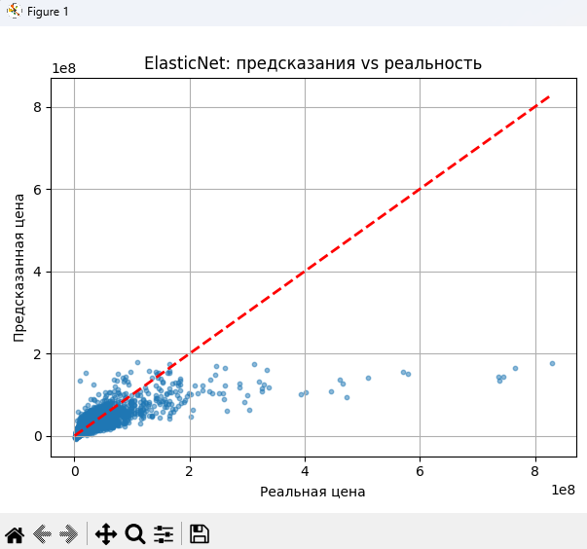
Рисунок 1 – предсказание ElasticNet

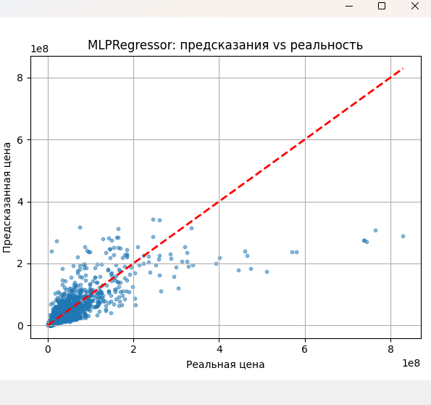
Рисунок 2 – предсказание MLPRegressor
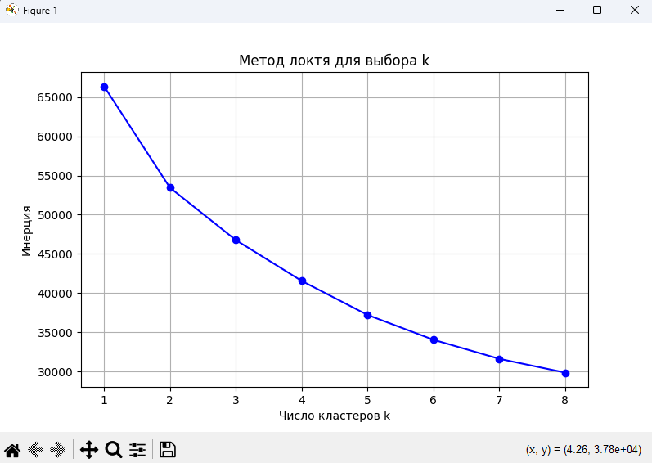
Рисунок 3 – метод локтя
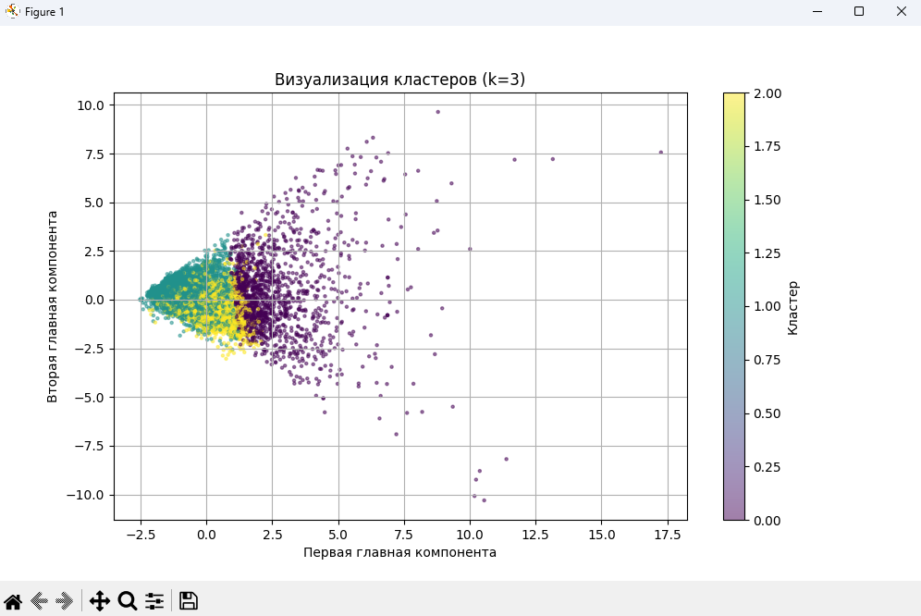
Рисунок 4 – кластеризация

Краткий анализ полученных данных:
По результатам экспериментов видно, что MLPRegressor (нейронная сеть) превосходит линейную модель ElasticNet по качеству предсказания цены недвижимости: на сырых данных R² MLP составляет 0.6321 против 0.5686 у ElasticNet, на очищенных – 0.6374 против 0.5189. Однако нейронная сеть требует значительно больше времени на обучение (от 18 до 38 секунд в зависимости от предобработки), тогда как ElasticNet обучается менее чем за 0.07 секунды. При этом время предсказания у обеих моделей пренебрежимо мало (менее 0.004 с). Интересно, что стандартизация данных улучшила качество MLPRegressor (R² вырос с 0.6321 до 0.6374), но для ElasticNet она привела к небольшому снижению R² (с 0.5686 до 0.5189). Это объясняется тем, что линейные модели менее чувствительны к масштабу признаков, а L1‑регуляризация ElasticNet может по-разному работать на стандартизированных данных. Разные разбиения выборки (random_state=0 и 123) показали близкие результаты: R² MLPRegressor достиг 0.6985 и 0.6986 соответственно, что говорит о стабильности модели. Для ElasticNet R² варьировался около 0.52–0.53. Кластеризация KMeans с k=3 позволила выделить три естественных сегмента: бюджетное жильё (невысокая цена и площадь), средний класс и элитное жильё (максимальные цена и площадь). Метод локтя подтвердил выбор числа кластеров, а визуализация через PCA показала компактные, но пересекающиеся группы, что характерно для реальных данных о недвижимости.
ЗАКЛЮЧЕНИЕ
В ходе лабораторной работы были изучены инструменты регрессии библиотеки Scikit‑learn на примере прогнозирования цен на недвижимость. Реализованы и сравнены две модели: линейная ElasticNet с регуляризацией и нейросетевая MLPRegressor. Показано, что предобработка данных (удаление дубликатов и пропусков, стандартизация числовых признаков) положительно влияет на качество нейронной сети, но не всегда улучшает линейные модели. MLPRegressor обеспечивает более высокую точность (R² до 0.6986) за счёт способности моделировать нелинейные зависимости, однако требует существенных вычислительных затрат. ElasticNet, напротив, очень быстр и может служить базовым решением. Также решена задача кластеризации KMeans: выделены три смысловых кластера квартир, что подтверждает возможность сегментации рынка по характеристикам объекта. Полученные результаты могут быть использованы для автоматической оценки стоимости жилья и анализа структуры данных. Работа полностью соответствует заданию, все цели достигнуты.

